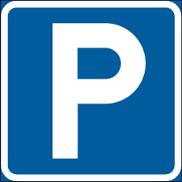

PARKERING OCH GARAGE
Parkeringen består av 61 st platser och för att parkera där krävs parkeringstillstånd. Varje år erhåller varje hushåll ett parkerings-tillstånd. Detta ska ligga väl synligt i bilen för parkering inom området. Parkeringstillståndet gäller endast för fordon i trafik alltså får inte avställda fordon parkeras här. I övrigt gäller parkering om åtta timmar med P-skiva.
Det är endast tillåtet att parkera personbil under 3,5 ton på områdets parkeringar. Parkering med lastbil över 3,5 ton kräver särskilt tillstånd.
Det är inte tillåtet att parkera i gångarna eller mellan husen. Bilkörning är förbjuden på gårdarna, förutom vid lastning och lossning max 15 min. Vid inkörsel för att lasta eller lossa måste du köra försiktigt och visa hänsyn. Mopedkörning är förbjuden på gångbanorna/gårdarna i området.
Till varje lägenhet finns ett garage. Detta ska främst användas för att parkera fordon i. Det är inte tillåtet att förvara stora mängder brännbart material eller vätskor i garagen.

